Утверждаю
Директор БУ «Центр ФКС»
_____________С.М. Соколов

ПОЛОЖЕНИЕ
О проведении открытых соревнований по городошному спорту
среди пенсионеров, посвященных Дню пожилого человека

Цели и задачи соревнования.
– пропаганда и популяризация ценностей физической культуры и спорта среди людей пенсионного возраста, как важного фактора активного долголетия;
– формирование дружеских отношений, принципов здорового образа жизни, взаимного уважения, честной игры;
- повышение эффективности использования возможностей физической культуры и спорта в укреплении здоровья;
– массовое привлечение людей пенсионного возраста к регулярным занятиям физической культурой;
- развитие и популяризация городошного вида спорта.

Время и место проведения: соревнования пройдут 3 октября 2022 года,
г. Грязовец на территории спортивного корта (городской стадион
– ул. Обнорского,д.50).
Заседание судейской коллегии и жеребьевка в 09:30, начало соревнований в 10:00.
Гл. судья соревнований – Карпова И.В.
Условия проведения:

Соревнования - командные. Состав команды 2 человека (1 мужчина,
1 женщина).
Разминка состоит из 6 брошенных бит каждым участником команды.

Перед соревнованиями проводится жеребьёвка по составу команды, согласно которой каждая команда проводит игру из одной партии (6 фигур).
По окончании игры результат заносится в протокол (командный). Женщины проводят все броски с полукона-6.5 м. Мужчины до первого выбитой рюхи с кона-13 м, а остальные с полукона-6.5 м. Количество бит на одну фигуру ограничено 8 битами. Партию начинает мужчина броском с кона 2мя битами. После первого броска (фигура разбивается и рюхи вылетают за пределы города) участник переходит на полукон
и совершает второй бросок. Если фигура не разбита или остались рюхи
в городе , с полукона совершает 2 броска женщина.

Биты предоставляются организаторами, использование своих бит
и городков не воспрещается.

Определение результатов соревнований.
В соревнованиях на выбивание установленного количества фигур затраченных наименьшим количеством бит. При равном количестве бит
у нескольких участников победитель определяется по результатам:
- последнего тура;
- предпоследнего тура; и т.д

Права и обязанности участников соревнований.
1. Участники соревнований имеют право:
- обращаться к судье в личных соревнованиях. В случае несогласия
с решением судьи обращаться к главному (старшему) судье (в командных соревнованиях таким правом обладает только капитан);
- подать протест на решение судьи в течение часа, о чём сделать
соответствующую запись в протоколе после окончания игры;
- опротестовать результат встречи в случае нарушений Правил и Положения.
2.Участники соревнований обязаны:
- знать и выполнять Правила и Положение о соревнованиях;
- вести себя в духе честного соперничества;
- быть вежливыми и тактичными по отношению к судьям и соперникам;
- избегать действий, направленных на задержку игры и действий,
которые могут быть расценены как таковые;
- во время игры не производить никаких действий, мешающих сопернику.
Правила и порядок проведения игры.
Для игры в городки используются 6 фигуры. Последовательность
и правильная их постановка в партии из 3 фигур показана на рисунке:

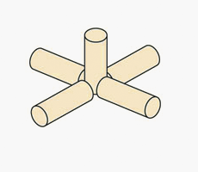
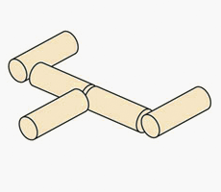
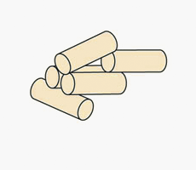
«Пушка» «Вилка» «Звезда»

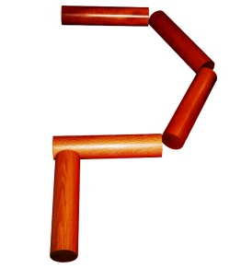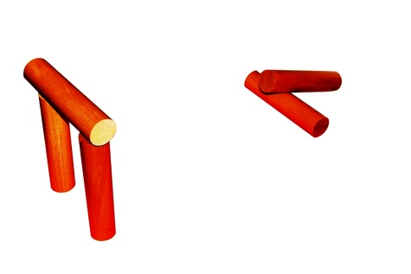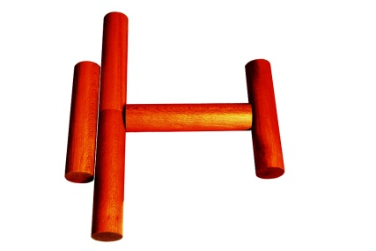
«Серп» «Тир» «Самолет»
«
«Серп
Заявки: Представитель команды обязан предоставить полностью оформленную заявку (в печатном виде) в день соревнований. Если заявка
на момент заседания судейской коллегии не оформлена, команда
к соревнованиям не допускается.
Предварительные заявки необходимо подать до 1 октября 2022 по тел./факс
2-40-43 либо по электронной почте karpov_57@mail.ru

Награждение: Команды призеры награждаются грамотами и медалями.

Финансирование Затраты, связанные с подготовкой мест соревнований
и награждение, несет БУ «Центр ФКС.

Данное положение является официальным вызовом на соревнования.

